# 中国书法协会

导航

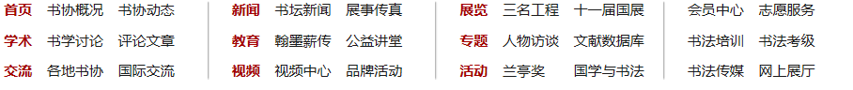

比一般横排的导航更有特色，更清楚，明了。



放置重要信息，让客户一眼就看到。



二维码修饰设的很有想法，但放在最后面，不容易看到。

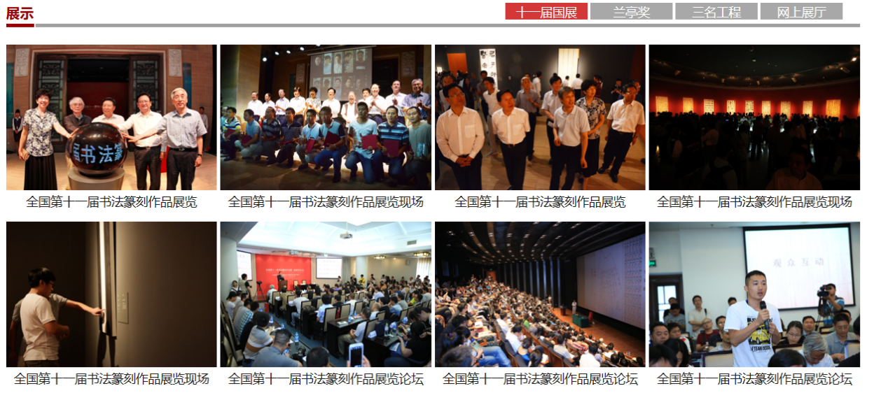

图和文字结合，上下排列，多而不杂，清晰，了解的更全面。

# 总结

整体排版可圈可点，对比我们将要做的网站，有很多可借鉴之处，

（完）